PRISJETIMO SE JOŠ NEKIH ZANIMANJA LJUDI…

ZADATAK:

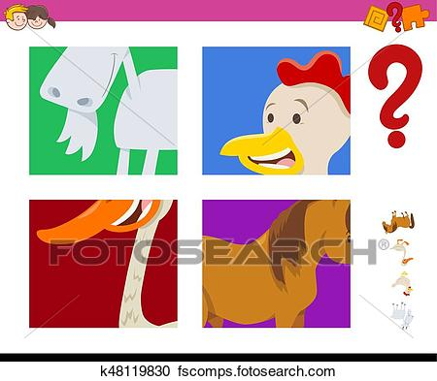
ZAJEDNO S MAMOM IZREŽI SLIČICE U PRILOGU I IMENUJ TRAŽENE.

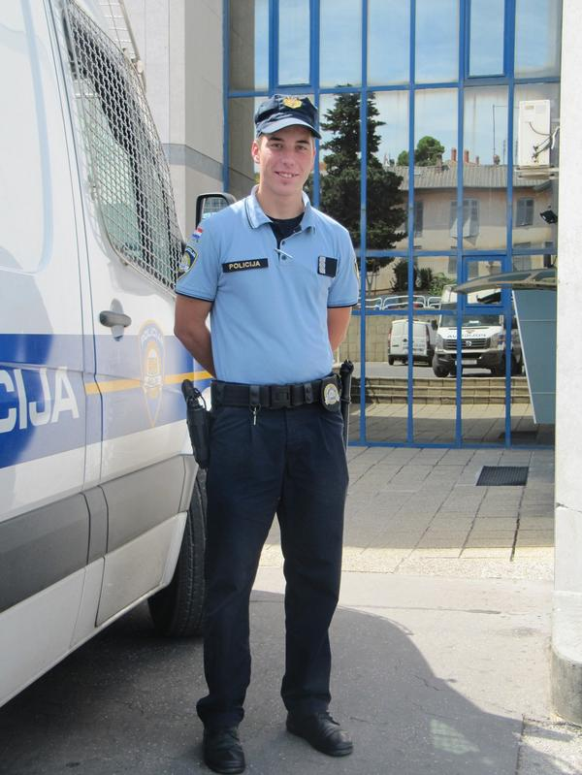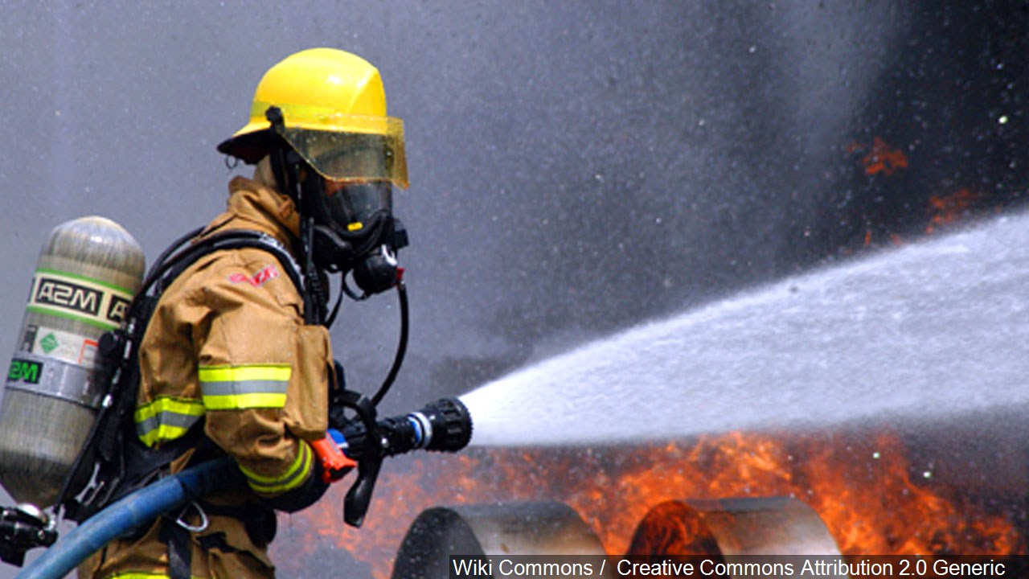
LIJEČNIK POLICAJAC VATROGASAC

